Räuchertipps
von Reinhold Muck
Teil 1

Grundsätzliches:

- Räucheröfen / Räuchertechnik
In den meisten Öfen (Räuchertonne, Teleskopräucher-Öfen usw.) wird HEISS oder KALT geräuchert.
HEISS-räuchern bedeutet Temperaturen über 65°C. KALT-räuchern analog dazu Temperaturen bis etwa 35°C, besser noch kälter.
Das Hauptmerkmal dieser Öfen ist neben ihrer Größe, die Möglichkeit des Rauchabzugs und damit verbunden, des Dampfabzugs. Dies klingt vielleicht etwas komisch, ist aber entscheidend. Es wird nämlich nicht NUR Heiß geräuchert, sondern genaugenommen TROCKEN-HEISS. Dazu weiter unten mehr.

Hier mal Beispiele solcher Öfen. Meiner sieht übrigens so wie der linke aus, nur größer.

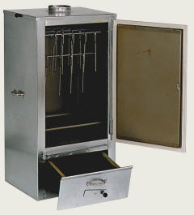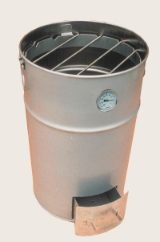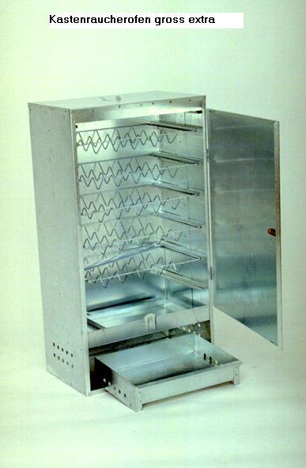

In sogenannten Tischräucheröfen, die ja sehr klein sind, kann, bedingt durch ihre Bauart, mehr oder weniger nur mit Deckel auf oder Deckel zu geräuchert werden, also eher FEUCHT-HEISS und nur sehr eingeschränkt oder gar nicht, kalt. Man kann auch sagen: Dampfgaren mit Raucheinwirkung

Dieser Unterschied zu den erstgenannten Öfen macht sich gravierend im Räucherergebnis bzw. Geschmack, bemerkbar.
Wer die Möglichkeiten hat sollte sich immer für einen Räucherschrank / Räuchertonne entscheiden.

Kleinöfen sind eigentlich nur eine praktische Alternative wenn es nicht anders geht. (Urlaub, in der Küche, Platzmangel)
Hier mal ein paar Beispiele. Der ganz rechts wird übrigens elektrisch betrieben.

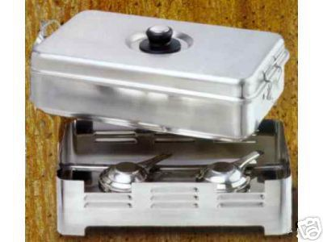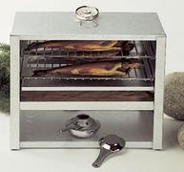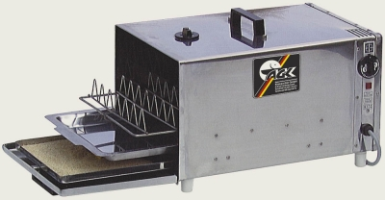

Ja, und dann gibt es noch die unzähligen selbstgebauten Räucheröfen. Alte Öl- oder auch Holzfässer, umgebaute Badezimmer-Heißwasserboyler, gemauerte Steinöfen, Räucheröfen aus Holz, Räucherzelte und und und.

Alle haben eines gemeinsam. Mit ihnen lässt sich vortreffliches erzeugen und alle funktionieren sie anders. Sie haben sozusagen eine Persönlichkeit. Es gibt wohl kaum zwei Räucheröfen die gleich funktionieren.
Das bedeutet für den Anwender das er SEINEN Ofen erst kennen lernen muß

- Wärmequelle / Feuer
Als Wärmequellen kommen Holz-, Gas- oder Strom in Frage.

Ich persönlich bevorzuge die Gasfeuerung. Sie ist im Gegensatz zu Strom billiger aber genauso leicht und sauber zu handhaben. Die offene Flamme sorgt für trockene, heiße Luft, die auch absolut Geschmacksneutral ist.

Holz ist sehr qualitätsabhängig und nur mit viel Erfahrung gut zu handhaben. Außerdem ist nicht jedes Holz zu gebrauchen.

Es kommen eigentlich nur Harthölzer wie z.B. Buche, Ahorn (Robinie), Hickory, Obsthölzer, etwas eingeschränkt Eiche und einige Weichhölzer wie Erle, Weide, Pappel u.s.w. in Frage.
Birke ist nur mit viel Erfahrung verwendbar. Durch ihren hohen Ölgehalt in der Rinde rußt sie sehr schnell und stark. Trotzdem wird sie speziell in Skandinavien oft verwendet. Wichtig ist dabei, das eben die Rinde entfernt wird.

Übrigens ein Tipp zum Feuermachen: frische Birkenrinde brennt wie Zunder, auch wenn sie selbst nass ist.

Nadelhölzer haben zu viel Harz und scheiden deshalb aus. Schwarzer Rauch und damit auch schwarze Fische sind in der Regel das Ergebnis. Wenn Nadelholz verwendet wird, Wacholder z.B., dann nur in geringen Mengen und hauptsächlich wegen dem Aroma.

Alternativ können Grillkohle oder Grillbriketts benutzt werden. Grillbriketts müssen aber voll durchgeglüht sein, damit das Bindemittel verbrannt ist und somit keine Geschmacksbeeinträchtigung der Fische erfolgen kann. Besonders zu empfehlen sind Grillbriketts von TOM. Es handelt sich hierbei um gepresste Kokosfasern in Würfelform die sehr viel Hitze bringen und kaum Asche erzeugen. Leider sind diese nicht überall zu bekommen.
Grillbriketts eignen sich besonders gut für Teleskop-Räucheröfen und kleinere Räucherschränke.
Für große Räucherschränke ist eher Gas und Strom das Richtige, und natürlich das offene Holzfeuer.

Und hier sind wir nochmals bei den Räucheröfen.
Fast alle Räucheröfen haben einen durchgängigen Garraum, das heißt, vom Feuer bis zum Kamin/Rauchrohr gibt es kein Hindernis welches die Zirkulation der heißen Luft behindern würde. Lediglich bei offenem Feuer wie Gas oder Holz, wird eine kleine Blechplatte zwischen Feuer und Fischen, ein Verbrennen verhindern.

Ganz anders bei den Tischräucheröfen. Wie man, speziell an dem mittleren Modell, siehe oben, sehr schön sehen kann, ist die Hitzequelle regelrecht hermetisch vom Garraum abgeschirmt. Hier kann keine Heißluft zirkulieren. Es wird lediglich der Garraum erhitzt und der ganze, zwangsläufig entstehende Dampf kann, wenn überhaupt, nur sehr schlecht abziehen. Ein entscheidender Minuspunkt bei dieser Art Öfen.

Durch den Dampf bleibt der Fisch an seiner Oberfläche immer etwas feucht und kann daher kaum oder nur sehr schlecht Farbe annehmen. Die Folge ist, das meist zuviel Räuchermehl verwendet wird.
Oft ist sogar so, das sich auf dem Fisch regelrecht Kondensat bildet, was dann zu einem etwas säuerlichen Geschmack führt. Dieses Kondensat ist nichts anderes als mit Rauch vermischter Wasserdampf.

- Rauch
Für den Rauch benötigen wir nur bestes, gesundes Holz bzw. Holzmehl.
In Frage kommen die gleichen Hölzer wie zuvor unter Wärmequelle bereits erwähnt. Mein Tipp: Robinie.
Das Holz muss absolut frei von Schimmel oder Fäulnis, Farbe oder sogar Schmierstoffen sein, z.B. von der Kettensäge.

Je feiner das Holz desto stärker und länger anhaltend ist die Rauchentwicklung. So kann z.B. leicht angedrücktes Holzmehl stundenlang glimmen und dabei so gut wie keine Hitze entwickeln.
Es eignet sich deshalb sehr gut zum kalträuchern.

Bei den Holzarten gibt es natürlich geschmackliche Unterschiede.
Buche hat einen etwas kräftigen, leicht säuerlichen Geschmack und bringt eine schöne, eher dunklere Farbe. Sehr geeignet für alle Fischarten.

Erle hingegen erzeugt einen intensiven, charakteristisch riechenden Rauch der eine schöne goldene Farbe ergibt.
Das gleiche gilt im verstärkten Maße für Weide.

Wacholder ist eher als Würze zu sehen und auch nur sparsam zu verwenden.
Es erzeugt einen typischen aber leicht überlagernden Geschmack. Am besten gibt man nur vereinzelte angetrocknete Zweige oder Beeren dazu.
Achtung: Durch den sehr hohen Anteil an flüchtigen Ölen kann es schnell zu Stichflammen kommen, gerade bei den Beeren.

Obstbäume wie Apfel, Birne, Zwetschge, Wein usw. eigen sich natürlich ebenso, mit den für diese Hölzer typischen Geschmacksnoten. Einfach ausprobieren.
Nur bedingt geeignet ist Birke. Sie enthält zuviel Terpentene die sehr leicht Ruß erzeugen, sorgt aber für eine sehr schöne Farbe.
Wenn Birkenholz verwendet wird dann nur ohne Rinde und auch nur wenig. Am besten nur das Kernholz verwenden.

Wer keine Möglichkeit hat an Holz oder Holzspäne der genannten Arten zu kommen findet was er braucht z.B. in größeren Angelzubehörläden, wie auch im Metzgerbedarf.

Mein persönlicher Favorit für Räuchermehl/Räucherspäne ist, neben der bereits oben erwähnten Robinie:
RÄUCHERGOLD von JRS J.Rettenmayer & Söhne in den Typen KL 1/4 oder feiner, Typ HBK 750/2000
Es ist geschrotetes Buchenholz in der Körnung 1-4mm bzw. feiner.
Man bekommt es meist im Zubehörhandel für Metzgereien aber auch z.B. bei Fisherman’s Partner.

- Fische
Prinzipiell können alle Fische geräuchert werden. Manche schmecken natürlich besser als andere. Sie müssen lediglich aus sauberen Gewässern stammen. Ein modriger Geschmack, wie er oft bei Weißfischen vorkommen kann, aber auch bei Edelfischen aus einem sauberen Bach, wird durch das räuchern nur noch verstärkt.
(Der Modergeschmack kommt übrigens NICHT von schlechtem Wasser oder Schlammboden sondern ist das Ergebnis vom Stoffwechselprodukt der Blaualgen die Fische zwangsläufig beim Fressen mit aufnehmen.)

Fettere Fische sind den mageren vorzuziehen. Größere den kleineren. Einen Versuch sind alle wert.

Eine Forelle mit 800 Gramm Schlachtgewicht ist besser als eine mit 300 Gramm.

Eine Brachse/Brassen mit 1500 bis 2000 Gramm ist besser als eine Forelle. (Ich meine es ernst)

Ein geräucherter Karpfen ist ein Gedicht.

Eingefrorene, aber aufgetaute Fische können natürlich ebenso verwendet werden. Sie müssen allerdings etwas anders behandelt werden.
So ist die Beizzeit oder wie wir in Bayern sagen, die Surzeit etwas kürzer bzw. die Salzkonzentration in der Lake niedriger als bei Frischware.
Auch die Haken halten etwas weniger gut.
Der Grund dafür ist die durch das Einfrieren bzw. Auftauen veränderte Fleischstruktur.

Grundsätzlich: Kiemen und Niere müssen unbedingt entfernt werden. Sie sorgen sonst für unschöne Flecken bzw. bitteren Geschmack.
Genauso wichtig ist es die Fische komplett zu entschleimen. Das kann geschehen indem man sie mit Salz abreibt, oder aber automatisch in der Salzlake.
Dies hat aber zur Folge das die Lake richtig zäh wird. Nicht unbedingt Qualitätsfördernd.

Hier mein persönlicher Tipp. Allerdings NUR anzuwenden wenn die Fische frischtot und NOCH NICHT ausgenommen sind.

In einen Eimer mit etwa 10-15Liter Wasser kommt 1 Schnapsglas mit Ammoniak. Den bekommt man als 10%-ige oder auch 20%-ige Lösung in jeder Apotheke. Die 10%-ige Lösung reicht vollkommen aus.
Die UNAUSGENOMMENEN Fische kommen in dieses Wasser/Ammoniakgemisch und bleiben dort etwa 15-30 Minuten.
Der Ammoniak bewirkt, das sich der Fischschleim chemisch verändert und sich anschließend sehr leicht abwaschen lässt.
Ein Nebeneffekt ist, das die so behandelten Fische keine Flecken bekommen, was der Optik beim räuchern sehr zu Gute kommt.

Erst NACH dem abwaschen der Schleimschicht werden die Fische ausgenommen.
Ihr braucht keine Angst zu haben das irgendwelche Geschmacksveränderungen eintreten. Ammoniak ist ein völlig natürliches Produkt und wird auch von den Fischen selbst produziert.
Diese Entschleimungsmethode ist speziell für den Aal geeignet, nur das man hier die doppelte Menge Ammoniak verwendet.

Große Forellen ab ca. 2000 Gramm, Lachse, Huchen, Stör usw. werden filetiert und kaltgeräuchert. Hier ist es wichtig das die Fische etwas fetter sind.
Natürlich kann man auch Kotelett oder Tranchen schneiden. Heiß geräuchert gibt das dann z.B. den berühmten Stremmel-Lachs.

Wenn Tranchen/Koteletts verwendet werden sollen, ist es sehr von Vorteil wenn die Fische dazu nicht wie üblich ausgenommen werden. In diesem speziellen Fall schneidet man den Kopf ab und entnimmt die Innereien nun von Vorne. Der Bauch bleibt also geschlossen.
Damit wird verhindert das die Fischstücke nach dem Räuchern wie Schmetterlinge aussehen.

- Salzen / Gewürze
Vergesst die käuflichen Gewürzmischungen. Man weiß eigentlich nicht so recht was drin ist.
Von Geschmacksverstärkern / Stabilisatoren usw. kriegen wir jeden Tag ungewollt mehr als ausreichend verpasst. Wenn schon Gewürze dann bitte selber mischen und ausprobieren.

Hier ein gutgemeinter Tipp nach dem Motto: “ Back to the roots“. Verwendet nur Salz, allenfalls noch Wacholderbeeren. Der Eigengeschmack der Fische kommt viel besser zur Geltung im Besonderen der aller Salmonidenarten. Sie haben sehr feines Aroma welches man mit Gewürzen eher kaputt macht.

Alle Weißfische, also Brachsen, Karpfen, Schleie usw. können eventuell „gewürzt“ werden. Aber vorsichtig. Nicht zuviel. Wie gesagt: weniger ist auch hier oftmals mehr.
Ausnahmen bestätigen natürlich auch hier wieder die Regel. Als Beispiel sei hier nur die Pfeffer-Makrele genannt.

Eine andere Geschichte ist das kalträuchern von Lachsen oder Huchen und dergleichen. Hier kann man je nach Gusto z.B. mit Dill eine besondere Geschmacksnote reinbringen.
Oder Wildlachs mit Ahornsirup und Preiselbeeren gebeizt. Einfach mal probieren.

Zum salzen der Fische gibt es im Prinzip zwei Möglichkeiten. NASSSALZUNG und TROCKENSALZUNG
Wann immer möglich ist die Nasssalzung zu bevorzugen.
Nasssalzung bedeutet, das die Fische über mehrere Stunden in eine Salzlösung, Lake, eingelegt werden.

Nur wenn es schnell gehen muss, bitte aber nur dann, können die Fische auch trocken gesalzen werden.
Diese Möglichkeit geht aber immer auf Kosten der gleichmäßigen Durchsalzung und damit des Geschmacks und vor allem auf Kosten der Haltbarkeit.

Die Fische oder Fischteile sollten alle in etwa das gleiche Gewicht oder Größe haben.
Wenn verschiedene Fische geräuchert werden sollen, so ist es besser diese in getrennten Behältern zu beizen.
Große Fische müssen naturgemäß etwas länger in der Lake bleiben als kleine.

Als Behälter für die Lake kommen nur Lebensmittelechte Materialien in Frage. Alu-Behälter scheiden in der Regel aus. Verzinkte Behälter erst recht.
Flach und weit ist besser als hoch und eng.
Die Fische sollen locker liegen und sich nicht gegenseitig drücken.

Grundrezept für die Lake, (Beize, Sur):

Pro Kilo Fisch (ausgenommen u. geputzt) benötigt man mindestens 1Liter Wasser, besser 2Liter Wasser.
Pro Liter Wasser kommen 55 – 85 Gramm Salz hinzu. Je nach Geschmack, ausprobieren!
Ich persönlich verwende 60 Gramm Salz auf einen Liter Wasser.
Als Gewürz, z.B. bei Forellen kann man einige zerdrückte Wacholderbeeren pro Liter zugeben, muss aber nicht sein.

Drei Beispiele für 15 Forellen/400Gramm (ausgenommen/gewaschen), Gesamtgewicht ca. 6kg, 10Liter Wasser:
(zum besseren Rechnen habe ich die Beispiele NUR mit 10 Litern Wasser gerechnet.)

1. Lake 8,5% 850 Gramm Salz
Beizzeit ca. 8 Stunden

Ergebnis: relativ gleichmäßige Durchsalzung, kräftig, würzig. Maximale Beizzeit nicht mehr als 10Stunden.

2. Lake 6,0% 600 Gramm Salz
Beizzeit ca. 12-?? Stunden

Ergebnis: gleichmäßige Durchsalzung, leicht gesalzen. Für gefrorene Fische zu empfehlen, ebventuell nur 55 Gramm verwenden! Eine längere Beizzeit als 12 Stunden wirkt sich kaum aus.

3. Lake 26,0% Gesättigte Lösung. Soviel Salz wie sich auflösen lässt = 2600Gramm/Liter
Beizzeit ca. 0,5 bis 1 Stunde

Ergebnis: ungleichmäßige Durchsalzung. Harte Methode. Bauchlappen versalzen und trocken, Rückenfleisch eher fade. Nicht zu empfehlen.

Trockensalzung Der Fisch wird trocken eingesalzen und für etwa eine Stunde ruhen lassen.
Ergebnis: ähnlich der Nasssalzung mit gesättigter Lösung. Ungleichmäßig. Sollte man nur wenn es nicht anders geht verwenden, oder zum kalträuchern. Aber dort ist dann noch einen Spezialbehandlung nötig.

Für das Beizen ist Sauberkeit oberstes Gebot. Die Lake darf nur ein einziges Mal verwendet werden.
Durch das einlegen der Fische in die Salzlake löst sich der Hautschleim. Durch das Osmose-Gesetz, diffundiert Körperwasser in die Lake und umgekehrt. Die Lake wird dadurch richtig zähflüssig. (Dies ist auch der Grund warum mehr Wasser besser ist als weniger.)

Das Räuchergut muß nach dem Beizen gründlich, mit klarem, kalten Wasser abgespült werden.
(es sollten keine Schleimreste mehr anhaften. Das gibt unschöne Flecken).
Dabei ist aber zu beachten das so wenig wie möglich mit den Fischen hantiert wird, insbesondere wenn es aufgetaute Ware ist.

- Haken
Alle handelsüblichen Haken können verwendet werden. Für größere Fische verwendet man besser Doppel- oder auch Dreifachhaken.

Meine sehen so aus:
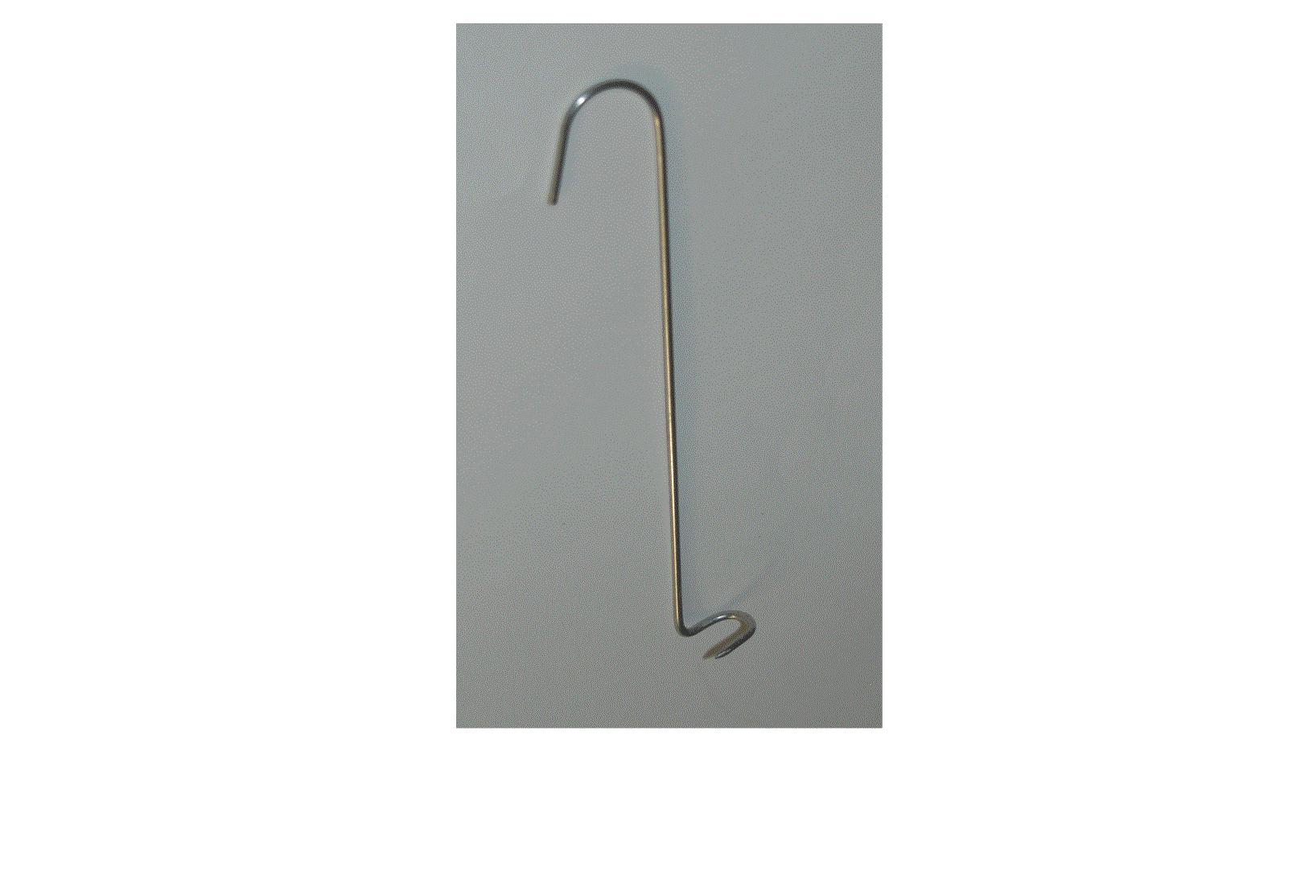
Für Fischstücke, Tranchen oder Koteletts tun es auch einfache Fleischhaken. Wichtig ist nur das die Haken aus Lebensmittelverträglichem Material bestehen. Also z.B. Edelstahl, Reinaluminium.
Nicht geeignet sind Kupfer oder auch verzinkte Materialien. Sie würden mit dem Salz und dem Fischfleisch chemisch reagieren und giftige Stoffe erzeugen.

Ich bevorzuge allerdings, insbesondere bei Forellen das Aufhängen an der Schnur. Dazu legt man um den Schwanzstiel einen sogenannten doppelten Mastwurf.
Vorteil: der Fleischsaft läuft durch das Fischmaul ab und es gibt keine Flecken auf der Haut. Nachteil: Die Fische können leichter abfallen. Für Anfänger nicht unbedingt zu empfehlen.
Zum üben können z.B. Makrelen dienen. Da hält die Schnur auf alle Fälle.

- Zeit
Neben der ganzen Ausrüstung das wichtigste überhaupt. Wer nicht die nötige Zeit hat soll es lieber auf einen anderen Tag verschieben oder ganz bleiben lassen.
Oder einen Tischräucherofen benutzen.
Hier gilt nämlich: Fisch rein, Deckel drauf, Feuer an, 15-30min warten, Fisch fertig.
Das ist aber wirklich nur eine Sache für unterwegs oder wenn’s eben eilt.

Für den reinen Räuchervorgang sollte mit 2-3 Stunden gerechnet werden. Zuzüglich der Zeit fürs Vorbereiten, Reinigen der Gerätschaften usw.
Räuchertipps
von Reinhold Muck
Teil 2

Räuchern

Genug der Vorrede. Bis jetzt war alles Theorie. Jetzt geht’s richtig los.

Die Fische sind vorbereitet, d.h. fertig gebeizt (z.B. nach Variante 2, siehe Teil 1), sauber abgespült, der Ofen ist aufgestellt, man hat die nötige Zeit und die entsprechende Vorfreude auf das Ergebnis.

Wir verwenden einen Räucherschrank wie er im Teil 1, ganz oben, erstes Bild, zu sehen ist.

Achtung: Ab jetzt gilt es. Das heißt: Immer am Ofen bleiben und das Ganze nicht aus den Augen lassen.
Die aufgehängten Fische können/sollten noch etwas abtrocknen. Am besten an einem Fliegenfreien luftigen Ort.

- Trockenphase:
Sollten die Fische noch nicht ganz trocken sein, müssen sie jetzt fertiggetrocknet werden. Dazu werden sie jetzt in den vorgeheizten Ofen eingehängt und bei offener Tür getrocknet.
Dies kann je nach Vortrocknung außerhalb des Ofens, bis zu einer Stunde oder länger dauern. Das Feuer darf ruhig stark aber rauchfrei sein.
Bei Gasheizung auf volle Leistung einstellen. Die trocken-heiße Luft der offenen Flamme ist gerade richtig.

- Garphase:
Ist die richtige Trocknung erreicht, (die Fische dürfen sich nicht mehr klebrig anfühlen), wird die Ofentür geschlossen. Die Temperatur soll nun stetig, aber langsam ansteigen. Der Kamin oder Rauchabzug ist ganz geöffnet, denn die nach wie vor entstehende Feuchtigkeit MUSS abziehen können.
Wenn ein Thermometer vorhanden ist (zu empfehlen, kriegt man als Zubehör) dann nicht oder nur kurz über 100°C gehen, aber auch nicht weniger als 80°C.

Achtung: Die Temperatur darf keinesfalls zu schnell ansteigen, da sich dann im Fischfleisch zu viel Dampf und Saft bildet der das Fleisch weich macht, was wiederum zum Abfallen der Fische führen kann.
Wird die Temperatur zu hoch, bildet sich in der Schwanzwurzel eine regelrechte Fett- bzw. Ölblase., ganz besonders und leicht beim Aal.

Nach etwa 15-30 Minuten ist die Garphase beendet. Erst jetzt wird Rauch erzeugt.

Die Kerntemperatur, also die Temperatur an der Wirbelsäule unserer Fische, sollte/MUSS jetzt mindestens 70°C betragen um eine gewisse Sterilität zu erzeugen. Wer will kann ja mit einem Fleischthermometer kontrollieren.
Oder aber, man zieht vorsichtig die Rückenflosse heraus. Ist das anhaftende Fleisch nicht mehr glasig, ist auch die Kerntemperatur richtig.

- Räucherphase:
Der Kamin/Rauchabzug wird jetzt geschlossen.
Dann am besten Erlenmehl oder das Holzmehl Eurer Wahl über die Glut geben oder bei Gasfeuerung in einer Räuchermehlschale über die Flamme stellen.
Die Temperatur sollte ganz langsam absinken und sich um die 50-60Grad einpendeln. Dazu bei Gasfeuerung die Leistung schrittweise zurücknehmen, aber nicht ausschalten. Ein bisschen Flamme brauchen wir um das Räuchermehl am glimmen zu halten. Im günstigen Fall erhält es sich aber selbst am glimmen, dann kann auch bei Gasfeuerung die Flamme ganz gelöscht werden.

Achtung: Wenn Ihr zum Garen ein Holzfeuer und zum Räuchern Holzspäne verwendet so achtet auf den Rauch.
Dieser muß weiß sein. Das erreicht man durch entsprechenden Luftzug im Ofen.
Schwarzer Rauch deutet immer auf zu wenig Luft hin.

Bei Gasfeuerung gibt es dieses Problem nicht.

Die Räucherphase sollte ca. 1 Stunde dauern, kann aber auch 2 Stunden in Anspruch nehmen. Dann allerdings ist es wichtig das die Rauchtemperatur wirklich nur um die 50-60°C beträgt, sonst wird der Fisch gedörrt.

- Abkühlphase:
Nach der Räucherphase sollte alles schön goldfarbig sein. Wenn nicht, kann ohne weiters nochmals nachgeräuchert werden.
Jetzt müssen die Fische nur noch langsam abkühlen. Dies geschieht entweder im ganz geöffneten Ofen oder an einem luftigen Plätzchen.
Verzehrphase:
Man kann jetzt eigentlich nur Guten Appetit wünschen.

Gegen sofortigen rauchwarmen Verzehr ist natürlich nichts zu sagen.
Aber der beste Geschmack stellt sich erst am nächsten Tag ein, wenn alles schön durchgezogen ist.
Sollten ein paar Fische zu viel geräuchert worden sein, kein Problem. Ordentlich Vakuum eingeschweißt halten sie so bis zu 6 Wochen im Kühlschrank.
Einfrieren geht natürlich auch, allerdings bei zuvor schon mal eingefroren Fischen nicht unbedingt zu empfehlen, aber auch hier möglich.
Übrigens: Durch das Vakumieren erlangen die Fische den besten Geschmack, weil nämlich das Raucharoma schön durchziehen kann.
Auch eventuelle Mängel bei der Durchsalzung werden dabei ausgeglichen. Nach zwei/drei Tagen ist der Beste Verzehrzeitpunkt.

So, ich hoffe das Ergebnis entspricht Euren Erwartungen und es war nicht zu kompliziert.
Man muss es einfach probieren. Spätestens beim zweiten oder dritten mal habt Ihr es sicherlich raus. Es braucht halt Zeit und einen wachsamen Blick.

Laßt Euch von einem Fehlversuch nicht abhalten.

Das vorgesagte soll zur Orientierung dienen, denn, und eines ist ganz wichtig:

JEDER OFEN RÄUCHERT ANDERS

Bei nebligen oder generell bei feuchtem Wetter ist es anders als bei trockenem, bei hohem Luftdruck anders als bei niedrigem.
Abschließend noch ein Tipp zu speziellen Fischen:
Wenn man Aale, Lengs oder Schillerlocken räuchern will, taucht oder überbrüht man die Fische bzw. Bauchlappen für ein paar Sekunden mit heißem Wasser. Dabei wir die Haut fester und die Bauchlappen gehen schön auf bzw. bei Schillerlocken, sie drehen sich schön ein.

Gut Rauch und viel Spaß beim räuchern
Reinhold Muck

